ESCUELA NORMAL DE IXTLAHUACA
BIBLIOTECA ESCOLAR
PRESENTA LAS NUEVAS PUBLICACIONES, PRODUCTO DE EXPERIENCIAS DE INVESTIGADORES DE ESCUELAS NORMALES QUE ESTÁN A LA DISPOSICIÓN DE DOCENTES Y ESTUDIANTES DE ESTA CASA DE ESTUDIOS PARA SU CONSULTA.

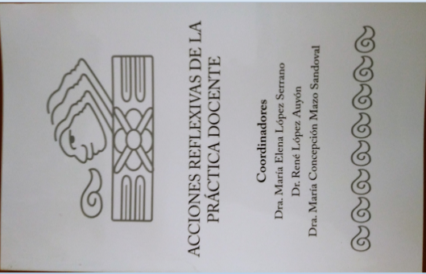
- “Espacio de reflexión en la formación docente”. Describe desde diferentes perspectivas los procesos que viven los alumnos y docentes de las Instituciones Formadoras.
- El texto. Proyectar, delinear, objetivar y desarrollar la labor docente.
- “Pedagogía de la convivencia: una propuesta desde el espacio áulico.
- Práctica educativa con alumnos que presentan barreras de aprendizaje.
- “Estrategias docentes para un aprendizaje significativo.”

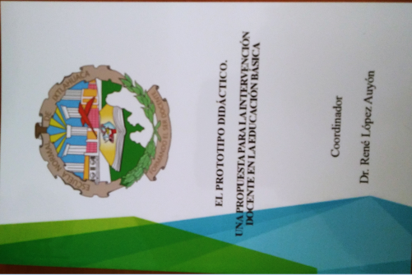
El libro presenta una serie de propuestas en las cuales los docentes, derivado de sus prácticas educativas, orientan en estrategias el cómo se debe hacer investigación.

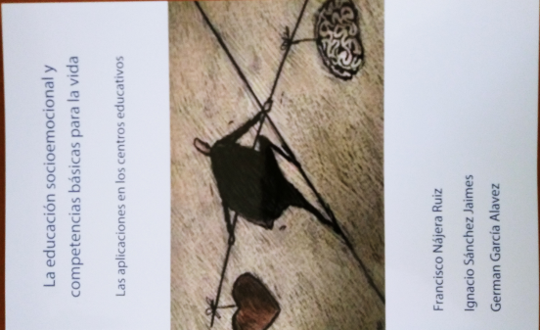
Se destaca el desarrollo de las competencias socioemocionales para mejorar la gestión de nuestro complejo universo emocional y poder dialogar acerca de los estados emocionales, identificarlos en uno mismo y en los demás.

- Reflexión, análisis y crítica de la práctica docente en la formación inicial.
- Los imaginarios docentes de los estudiantes.
- Elementos de la comunicación a través de texto escrito y oral en el aula de clases…

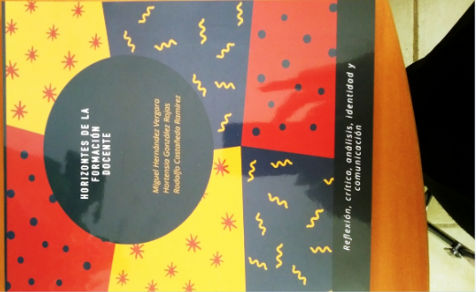

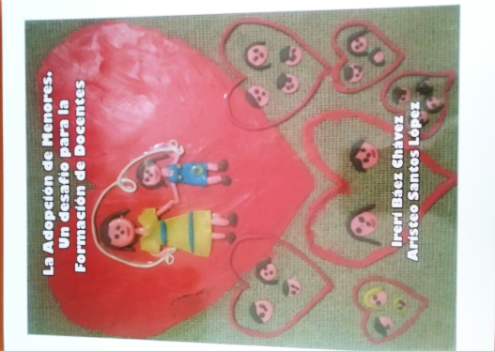
La adopción de menores en México como una posibilidad entre la diversidad de formas de construir familias, requiere ser sensibilizada y atendida; en lo legal.
En el ámbito educativo hace falta saber del fenómeno, normar los procesos de inclusión a la educación regular e incidir en la Formación Inicial Docente.

